# 关于UltraVNC和Apache Guacamole的调研

|  |  |
| --- | --- |
| author | 王坦 |
| date | 2019-08-23 11:24:12 |
| since | 1.0 |

## 关键字

1. Apache Guacamole：开源的WEB段远程桌面查看软件，替代VNC Viewer
2. UltraVNC Repeater：VNC中继器
3. VNC Server：被控制端（被协助端）

## 待解决问题

1. 远程桌面要求：画面较高质量，响应及时；
2. 打通不同网段及不同局域网，实现任意两台pc之间远程桌面；
3. 绑定工号；
4. 在WEB访问VNC服务，方便嵌入智慧客户端。

## 拟应对方法

1. 使用开源的VNC协议，画面质量较高，低延迟，操作相应及时，占用带宽小（100~300KB），拟采用UltraVNC（完全开源、商用免费）。



1. 使用UltraVNC Repeater搭建中转服务器，反向代理客户端的端口，只要客户机能够单向访问中转服务器即可。



1. 将工号与VNC中转配置项“ID number”对应即可。
2. 搭建Apache Guacamole服务器，只要有浏览器，就可以远程桌面，方便嵌入我们自己的程序。

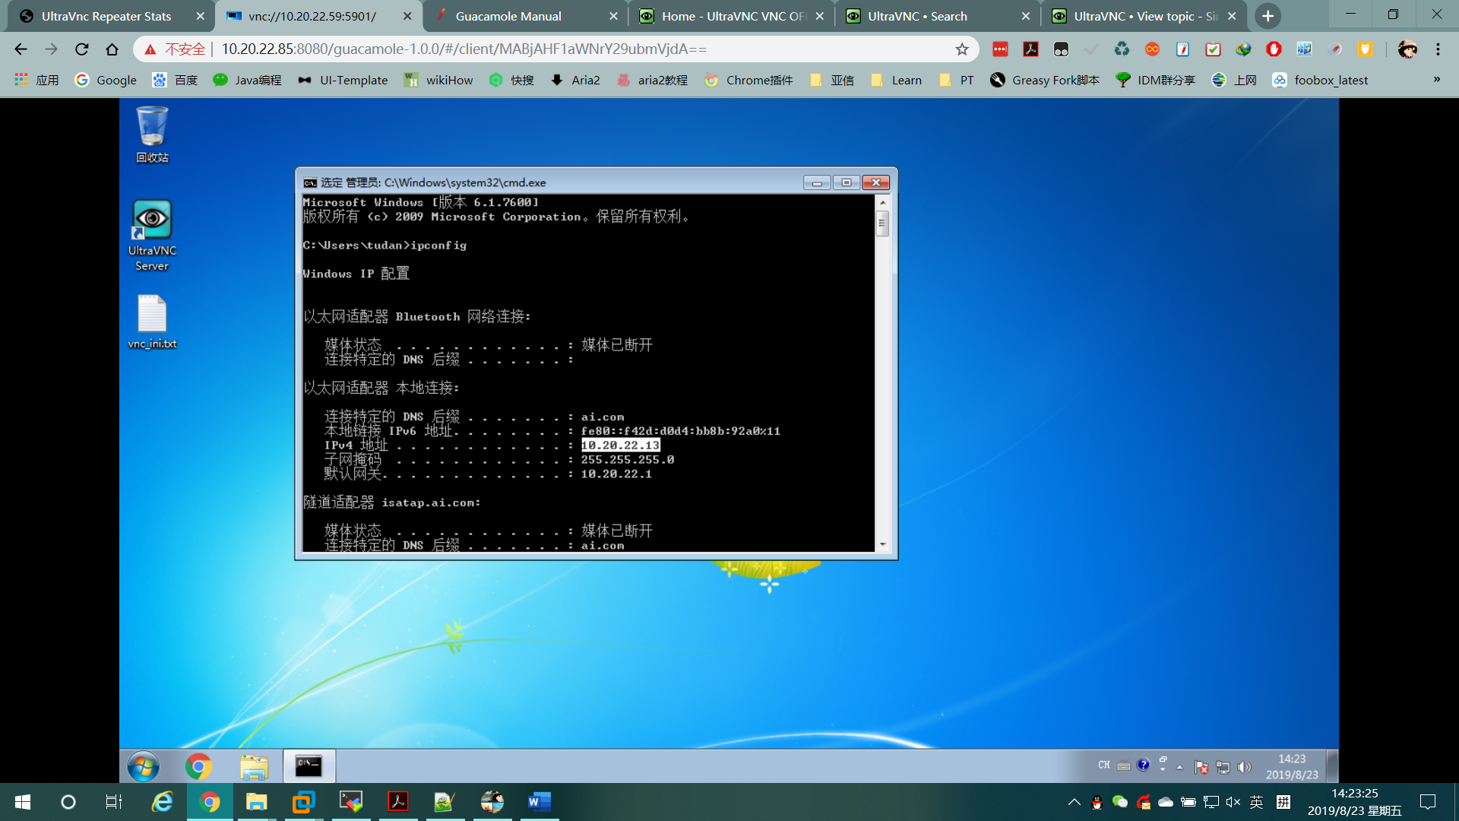

## 四、调研结果

1. 使用UltraVNC Repeater（中继器）可以代理VNC Server（被控制端）的端口，将Repeater部署在大家都能访问的服务器上，各个客户端通过配置文件反向连接中继器服务，就可以打通不同的网段、局域网。
2. 部署Apache Guacamole（WEB端远程桌面查看软件），这样任意一台PC，都可以通过访问WEB服务，来远程其他任意一台PC。
3. 关于绑定工号，被控制端反向代理配置里，有 ID number一项，可以配合工号使用。
4. 配置文件为：安装目录下的ultravnc.ini
5. 配置项示例，如下图所示：



1. UltraVNC Repeater监控

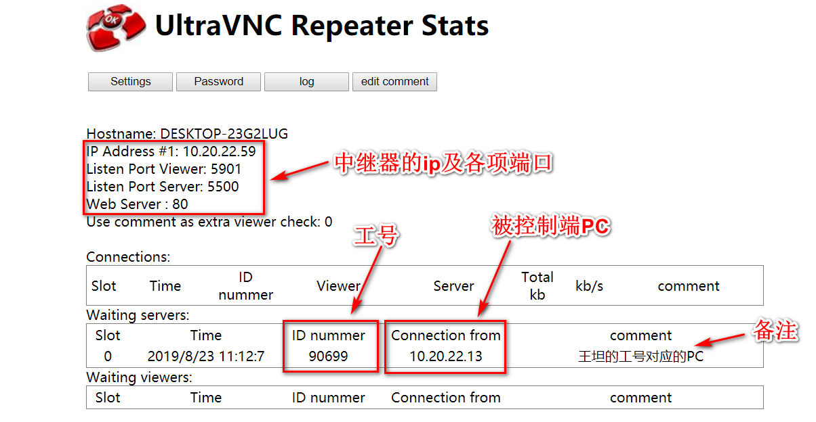

## 五、存在的问题

1. UltraVNC Repeater只有windows端，如果只能提供Linux的服务器，需要在Linux服务器上安装Wine。
2. Apache Guacamole只能部署在Linux服务器上。

## 六、参考资料

所有软件及代码都是开源可免费商用的，中文网站上几乎没有中继器的资料，建议直接看官方文档。

1. Apache Guacamole官方文档（<http://guacamole.apache.org/doc/gug/>）

参考章节有：

[2. Installing Guacamole natively](http://guacamole.apache.org/doc/gug/installing-guacamole.html)

[5. Configuring Guacamole](http://guacamole.apache.org/doc/gug/configuring-guacamole.html)

[6. Database authentication](http://guacamole.apache.org/doc/gug/jdbc-auth.html)

[14. Ad-hoc Connections](http://guacamole.apache.org/doc/gug/adhoc-connections.html)

1. UltraVNC官方论坛（<https://forum.ultravnc.net/>）

搜索repeater，查看相关资料

或许这个帖子对你有帮助，里面有UltraVNC开发者的一篇pdf资料：

<https://forum.ultravnc.net/viewtopic.php?f=3&t=34801&p=105462&hilit=repeater#p105462>